République Française
Association Nationale des Membres
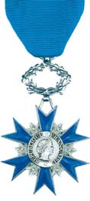
de l’Ordre National du Mérite

Section ANMONM Maroc
Courriel : xchevallier@outlook.fr
Le Trésorier

Conférence Le rôle du Maroc dans la sécurité régionale en Méditéranée
Lycée Lyautey, salle Delacroix, 260 bd Ziraoui- CASABLANCA

À retourner avant le 2025 | Coupon-réponse – Conférence du lundi 3 novembre 2025 à 18h30
A Titre : ☐ Monsieur ☐ Madame | Nom et Prénom : ______________________________________
 | Présence au cocktail : ☐ Oui ☐ Non
Accompagné(e) : ☐ Oui ☐ Non | Nom et prénom : ________________________________________
Adresse retour : pascalevoron@gmail.com
Une pièce d’identité sera demandée à l’entrée

